Программа проведения конкурса среди младших воспитателей
в МБДОУ «Детский сад № 5 «Солнышко» города Азнакаево Азнакаевского муниципального района
«ОХРАНА ТРУДА - ЗАБОТА ТВОЯ»
24.04.2018
Мияссарова Галия Азатовна,
председатель профкома
МБДОУ «Детский сад № 5 города Азнакаево» Азнакаевского муниципального района

Цель:
Улучшение организационной работы по предупреждению нарушений правил и норм по охране труда и предупреждению производственного травматизма
Ведущий: Всемирный день охраны труда является неотъемлемой частью глобальной стратегии в области охраны труда, важный инструмент в работе по распространению информации о том, как сделать труд более безопасным.
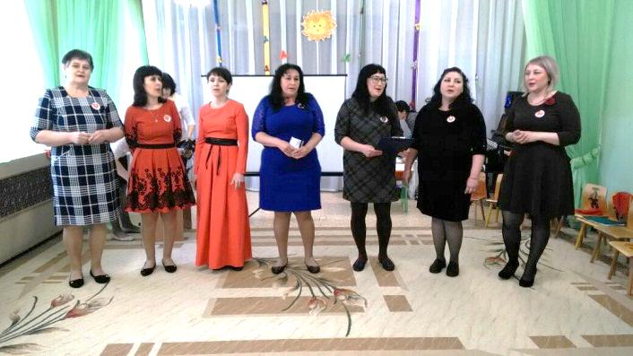
Охрана труда в детском саду - это система сохранения жизни и здоровья работников и детей в организации образовательного процесса, включающие нормативно-правовые, социально-экономические, организационно-технические, санитарно-гигиенические, лечебно-профилактические и другие мероприятия.
Итак, дорогие гости, коллеги, позвольте начать наше мероприятие, посвященный Всемирному Дню охраны труда, который пройдет под лозунгом «Охрана труда — забота твоя», участниками которого являются младшие воспитатели.
В нашем детском саду трудятся по-настоящему независимые, талантливые, самоотверженные люди! Труд младшего воспитателя практически незаметен для родителей. Многие мамы и папы не видят этих добрых и ласковых глаз, встречающихся с детьми каждый день, не слышат, как их ребятишки делятся своими секретами с этими мудрыми женщинами, не знают, как по-матерински они учат уму-разуму и порядку ребят - заправлять кровати, следить за внешним видом и многому другому. В течение всего дня младший воспитатель находится рядом с детьми,
Ну а кто из родителей знает обо всем этом, кто не сомневается в огромной роли младших воспитателей в жизни своих детей, тот, безусловно, очень благодарен ИМ за их деятельность во благо дошколят.
В подтверждение необходимости и нужности младших воспитателей, мы сегодня проводим этот конкурс на звание «Лучший младший воспитатель».
Представление жюри:
- заведующий МБДОУ Валиахметова Лиля Бектемировна,
- председатель Азнакаевского Совета профсоюзных организаций
работников образования Хасанова Рамзия Миргасимовна.

Представляем участников:

1. Кто на свете всех милее.
Всех румяней и белее?
Я открою вам секрет
Симпатичней Гульназ Ирековны нет
2. Она спокойна, терпелива,
Она красива, горделива.
Там, где она – покой, уют.
Её Эльвирой Рашитовной зовут.
3. Круглолица, черноброва
Нрава кроткого такого.
Вот Гульназ Рифкатовна– душа,
Выступает не спеша.
4. Она мудра и справедлива,
Молчалива, не болтлива,
За плечами стаж большой,
Но Резеда Фатхенуровна молода душой.
5. Она во всех делах проворна,
Она умела и задорна
Роза Нажиповна наша – молодец
Утешитель РЕБЯЧЬИХ сердец. (1мл.гр)
6. Кто на свете всех шустрее.
Всех активней, веселее?
Всем нужна и там и тут,
Её Гульназ Талгатовна зовут.
7 Эта женщина молодая
И работает играя.
И танцует и поет
Ее АЙГУЛЬ Айратовной зовут.
Разрешите объявить конкурс профессионального мастерства, посвященного Дню Охраны труда открытым!

I этап «Визитная карточка «Здравствуйте, это я». Смотрим визитную карточку:
- Немыченкова Гульназ Ирековна
- Габидуллина Эльвира Рашидовна
- Соколова Гульназ Рифгатовна
- Исламова Резеда Фатхинуровна
- Юсупова Роза Нажиповна
- Глотова Гульназ Талгатовна
- Ганиева Айгуль Айратовна
II этап: «Разминка» «Внимание – СЭС».
Ведущий. Младший воспитатель! Младший воспитатель!
В деле воспитания главный помогатор.
Дел немало у него, и не перечесть всего:
Он накормит, и поможет, спать в кровать детей уложит.
Отнесет белье на прачку, в мойке сделает прокачку.
И порядок наведет, пыль везде она протрет.
Встретит СЭС с улыбкой нежной – все расскажет, все поймет!
Участницам предлагается ответить на вопросы, ответы которых требуют знание СанПина.
Вопросы:
1. У какого края маркируется бельё?
(1. Посередине, что бы лучше видеть, 2. у ножного края, 3. не маркируют вообще).
2. Можно ли в детском саду давать игрушки на прокат?
(1можно, если ДОУ страдает от плохого финансирования, 2 нельзя, 3 по усмотрению воспитателя и няни).
3. Допускается использование кипяченной питьевой воды, при условии ее
хранения не более…
( суток, 6ти,3-х часов).
4. Что такое дератизация?
(1. Мероприятие по уничтожению грызунов, 2. Мероприятие по химической обработке ветоши, 3. Вообще, какая то чушь)
5. Что можно использовать для борьбы с залетевшими насекомыми в группу? (1. Дихлофос, 2. Липкую ленту, мухоловку, 3. Собственный опыт по отлову мух)
6. Сколько раз в год моют окна?
(1. По мере загрязнения, но не реже 2 раз в год, 2. Не моют вообще, если окна на гвоздях, 3. Моют только с одной стороны)
7. Сколько раз в день моют полы (после каждого приема пищи – 3 раза, 1 раз в неделю, 2 раза)

Ведущий. Чтоб безопасным был твой труд.
Ответственность нужна.
Тебя здоровым дома ждут
Супруг и детвора!
Инструктаж – как свод законов:
Руководствуйся и знай,
И в работе неуклонно
Пункт за пунктом выполняй!
Помни, работник, везде и всегда:
Главное – это охрана труда!

III этап. БЛИЦ – ОПРОС по охране труда:
• Каким огнетушителем нельзя тушить электропровода под напряжением? (пенным)
• Распространённое и эффективное средство пожаротушения (огнетушитель)• Повреждение тканей тела из-за высокой температуры? (ожог)
• Что самое страшное при пожаре для людей? (паника)
• То, что может поразить при касании оголенных проводов? (ток)
• Назовите главные условия при оказании первой помощи? (быстрота действий и находчивость)
• Газы, образующиеся при сгорании топлива? (дым)
• Химический элемент, используемый для очистки воды? (хлор)
• Универсальное средство защиты дыхания? (противогаз)
• Комплекс предупредительных мер? (профилактика)
• По какому номеру вызывать пожарную команду? (101)
• Какое природное лекарственное средство можно использовать в качестве дезинфицирующего средства при капиллярном кровотечении? (подорожник)
• Какие бывают переходы? (подземные, наземные, надземные)
• Повреждение чего-либо во время работы, движения? (авария)
• Устройство для регулирования потока жидкости? (вентиль)
• Нормы поведения при пожаре? (правила)
• Удушающий газ с запахом нашатырного спирта? (аммиак)
• Организованный вывоз населения из зоны чрезвычайной ситуации? (эвакуация)
• Инструмент, используемый при тушении пожара, разборке конструкций? (топор)
• Какая ЧС описано в сказке «Кошкин дом№? (пожар)
• Правовой акт, регулирующий социально-трудовые отношения в организации и заключаемый работниками и работодателем? (коллективный договор)

IV этап. «Первая помощь». Посмотрим как наши девушки подкованы по вопросам оказания первой помощи (по одному баллу за правильный ответ).
1. Во время тяжёлой физической работы в помещении с высокой температурой воздуха и влажностью возможен: солнечный удар; травматический шок; тепловой удар?
(тепловой удар)
2. Когда проводят реанимацию: при переломе; при кровотечении;
или когда отсутствует дыхание и сердечная деятельность;
( когда отсутствует дыхание)
3. Когда должен применяться непрямой массаж сердца: при повышении артериального давления; при отсутствия пульса или при кровотечении ? ( при отсутствии пульса)
4. При ранении кровь течёт непрерывной струёй. Это кровотечение
венозное или артериальное?
(Венозное)
5. Внезапно возникающая потеря сознания — это: шок; обморок, мигрень?
(обморок)
6.При обморожении участок кожи необходимо: растереть снегом или варежкой, разогреть и дать теплое питье.
(разогреть и дать теплое питье)
7. Как правильно обработать рану: продезинфицировать рану спиртом и туго завязать; обработать рану перекисью водорода; смазать саму рану йодом
( обработать рану перекисью водорода).
10. На какой срок жгут накладывается зимой: на час, на 1ч 30 мин, на 2 часа? (на 1 час).
Во время тяжёлой физической работы в помещении с высокой температурой воздуха и влажностью возможен : солнечный удар; травматический шок; тепловой удар?
(тепловой удар)
Ведущий. Мы собрались сегодня здесь,
Чтобы чуть-чуть повеселиться,
Совсем немножко посмеяться,
И отдохнуть и порезвиться!
Конкурс «Чья команда быстрее накроет на стол».
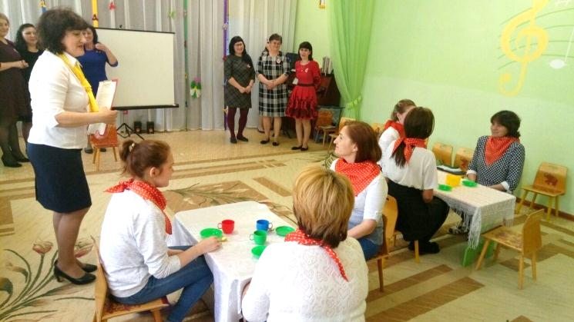
Конкурс «Чья команда быстрее посадит детей за стол и повяжет слюнявчик». Делимся на 2 команды. Выбираем из зрителей по 4 человека.
1-скатерть
2-чашки
3-сажает детей
4-слюнявчики

V этап. « Эрудиты» (нужно быстрее всех дополнить имена героев сказок).
Наши младшие воспитатели мастера не только в сервировке столов и уборке, они знают много сказок и могут рассказать детям. Проверим?
На листках надо дописать имена героев сказок.
Винни…(Пух)
Барон…(Мюнхаузен)
Баба…(Яга)
Али…(Баба)
Дядя…(Стёпа, Фёдор)
Домовёнок… (Кузя)
Доктор…(Айболит)
Дед….(Мороз, Мазай)
Иван… (Царевич)
Змей… (Горыныч)
Железный …(Дровосек)
Елена …(Прекрасная)
Красная…(Шапочка)
Кощей… (Бессмертный)
Кот… (Матроскин, Леопольд, в сапогах)
Иванушка…(Дурачок)
Крошечка…(Хаврошечка)
Муха… (Цокотуха)
Крокодил…(Гена)
Маленький… (Принц, Мук)
Никита… (Кожемяка)
Почтальон… (Печкин)
Мальчик… (с Пальчик)
Папа…(Карло)
Принц… (Лимон)
Соловей… (Разбойник)
Пес…(Шарик)
Пудель... (Артемон)
Старик…(Хоттабыч)
Соловей… (Разбойник)
Черепаха… (Тортилла)
Сестрица… (Алёнушка)
Старуха…(Шапокляк)
Финист… (Ясный сокол)

Блиц опрос по охране труда:
- Воспитатель ДОУ обязан знать:
- инструкцию по охране труда для воспитателя детского сада,
- инструкцию о мерах по пожарной безопасности,
- инструкцию по содержанию и применению первичных средств пожаротушения,
-правила производственной санитарии,
- инструкцию по оказанию первой помощи,
- правила пользования инд. и коллективной защиты.
Требования охраны труда перед началом работы:
-проверить состояние комнаты группы, раздевалки, туалета.
- включить освещение и удостовериться в исправности его работы.
-проверить санитарное состояние помещений,
-проветрить детские комнаты за 30минут до прихода детей.

Ведущий. Убирает няня грязь - это раз! Вытирает со стола - это два!
На занятия придет – всем всегда подскажет.
Маслом свежим бутерброд от души намажет.
Принесет она обед, вымоет посуду.
И должна успеть везде, и должна быть всюду.
От качества вашего труда зависит, прежде всего, здоровье и благополучие каждого ребенка. Чисто вымытые полы и посуда, расставленные игрушки, развешенные полотенца, расправленные кроватки. Да разве все перечислишь? Работа помощника воспитателя требует грамотного владения не только всеми орудиями и приспособлениями труда, но и умением занять детей, когда воспитатель проводит занятие в группе. А младший воспитатель в это время должен чем- то занять в раздевалке другую подгруппу детей.
Вот поэтому, наш следующий конкурс так и называется "Моя профессиональная няня".
-рассказывает сказку, - беседа о весне,
-организовывает игру, - театрализованная деятельность
- пальчиковый театр, - придумывают небылицы, - загадки

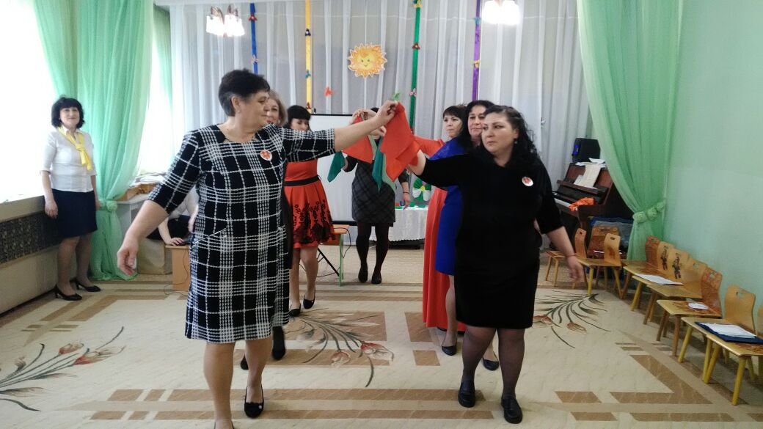
V этап. Художественный номер.
У нас в саду работают таланты,
Мы все умеем, пляшем и поем.
Мы вместе все – сплоченная команда,
И потому так дружно все живем.
VI этап. Домашнее задание «Прекрасная хозяйка».
Представление выпечки
Ведущий. Уважаемое жюри! Перед вами раскрылись самые смелые таланты младших воспитателей.
Вам сейчас предстоит оценить профессиональное мастерство наших участников.
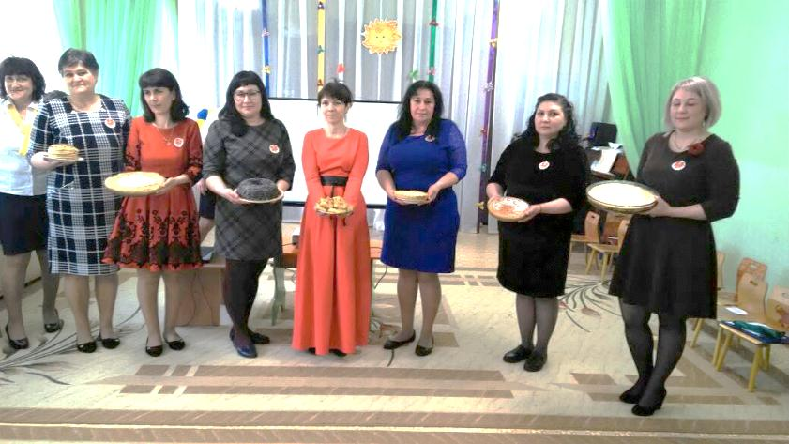
Ведущий. А пока жюри работает, вопросы для зрителей:
- Что тяжелее: килограмм бетона или килограмм ваты?
- Какая птица сама выводится из яйца, а яйца не несет? (петух)
- Сколько ушей у трех мышей? (6)
-Из-под забора видны четыре ноги и четыре лапы. Сколько живых существ стоит за забором?(2)
- Что в женщине маленькое, черное и сморщенное? (изюминка)
-Почему страус не может назвать себя птицей? (говорить не умеет)
-В каком месяце отмечалась Великая октябрьская революция? (ноябрь)
-Сколько месяцев в году имеют 28 дней? (все)
- Лапы как у кошки, усы как у кошки, хвост как у кошки, рост как у кошки, но не кошка. Кто это? (кот)
-Ванна наполнена водой. На бортике стоит стакан и ложка. Как быстрее опустошить ванну? (вынуть пробку).

Итоги. Награждение.
Ведущий:
Спасибо за заботу и внимание,
За то, что помогаете в воспитании,
Быть няней очень сложно, понимаем.
Мы благодарны Вам, и мы Вас обожаем!
В группе у нас всегда чистота.
Сверкает пол и посуда.
Нянечка наша с утра
Наводит порядок повсюду.
Наших детишек она приучает
На стол накрывать и опрятными быть.
Каждый проказник, конечно же, знает:
Труд наших нянь нужно ценить!
Ведущий. А сейчас приглашаем всех на чаепитие с пирогами наших конкурсантов.

Использованы материалы с сайтов: http://doshvozrast.ru, https://infourok.ru

